Bushcraft Montenegro
Wilderness Bushcraft
Osnovan 2012 godine
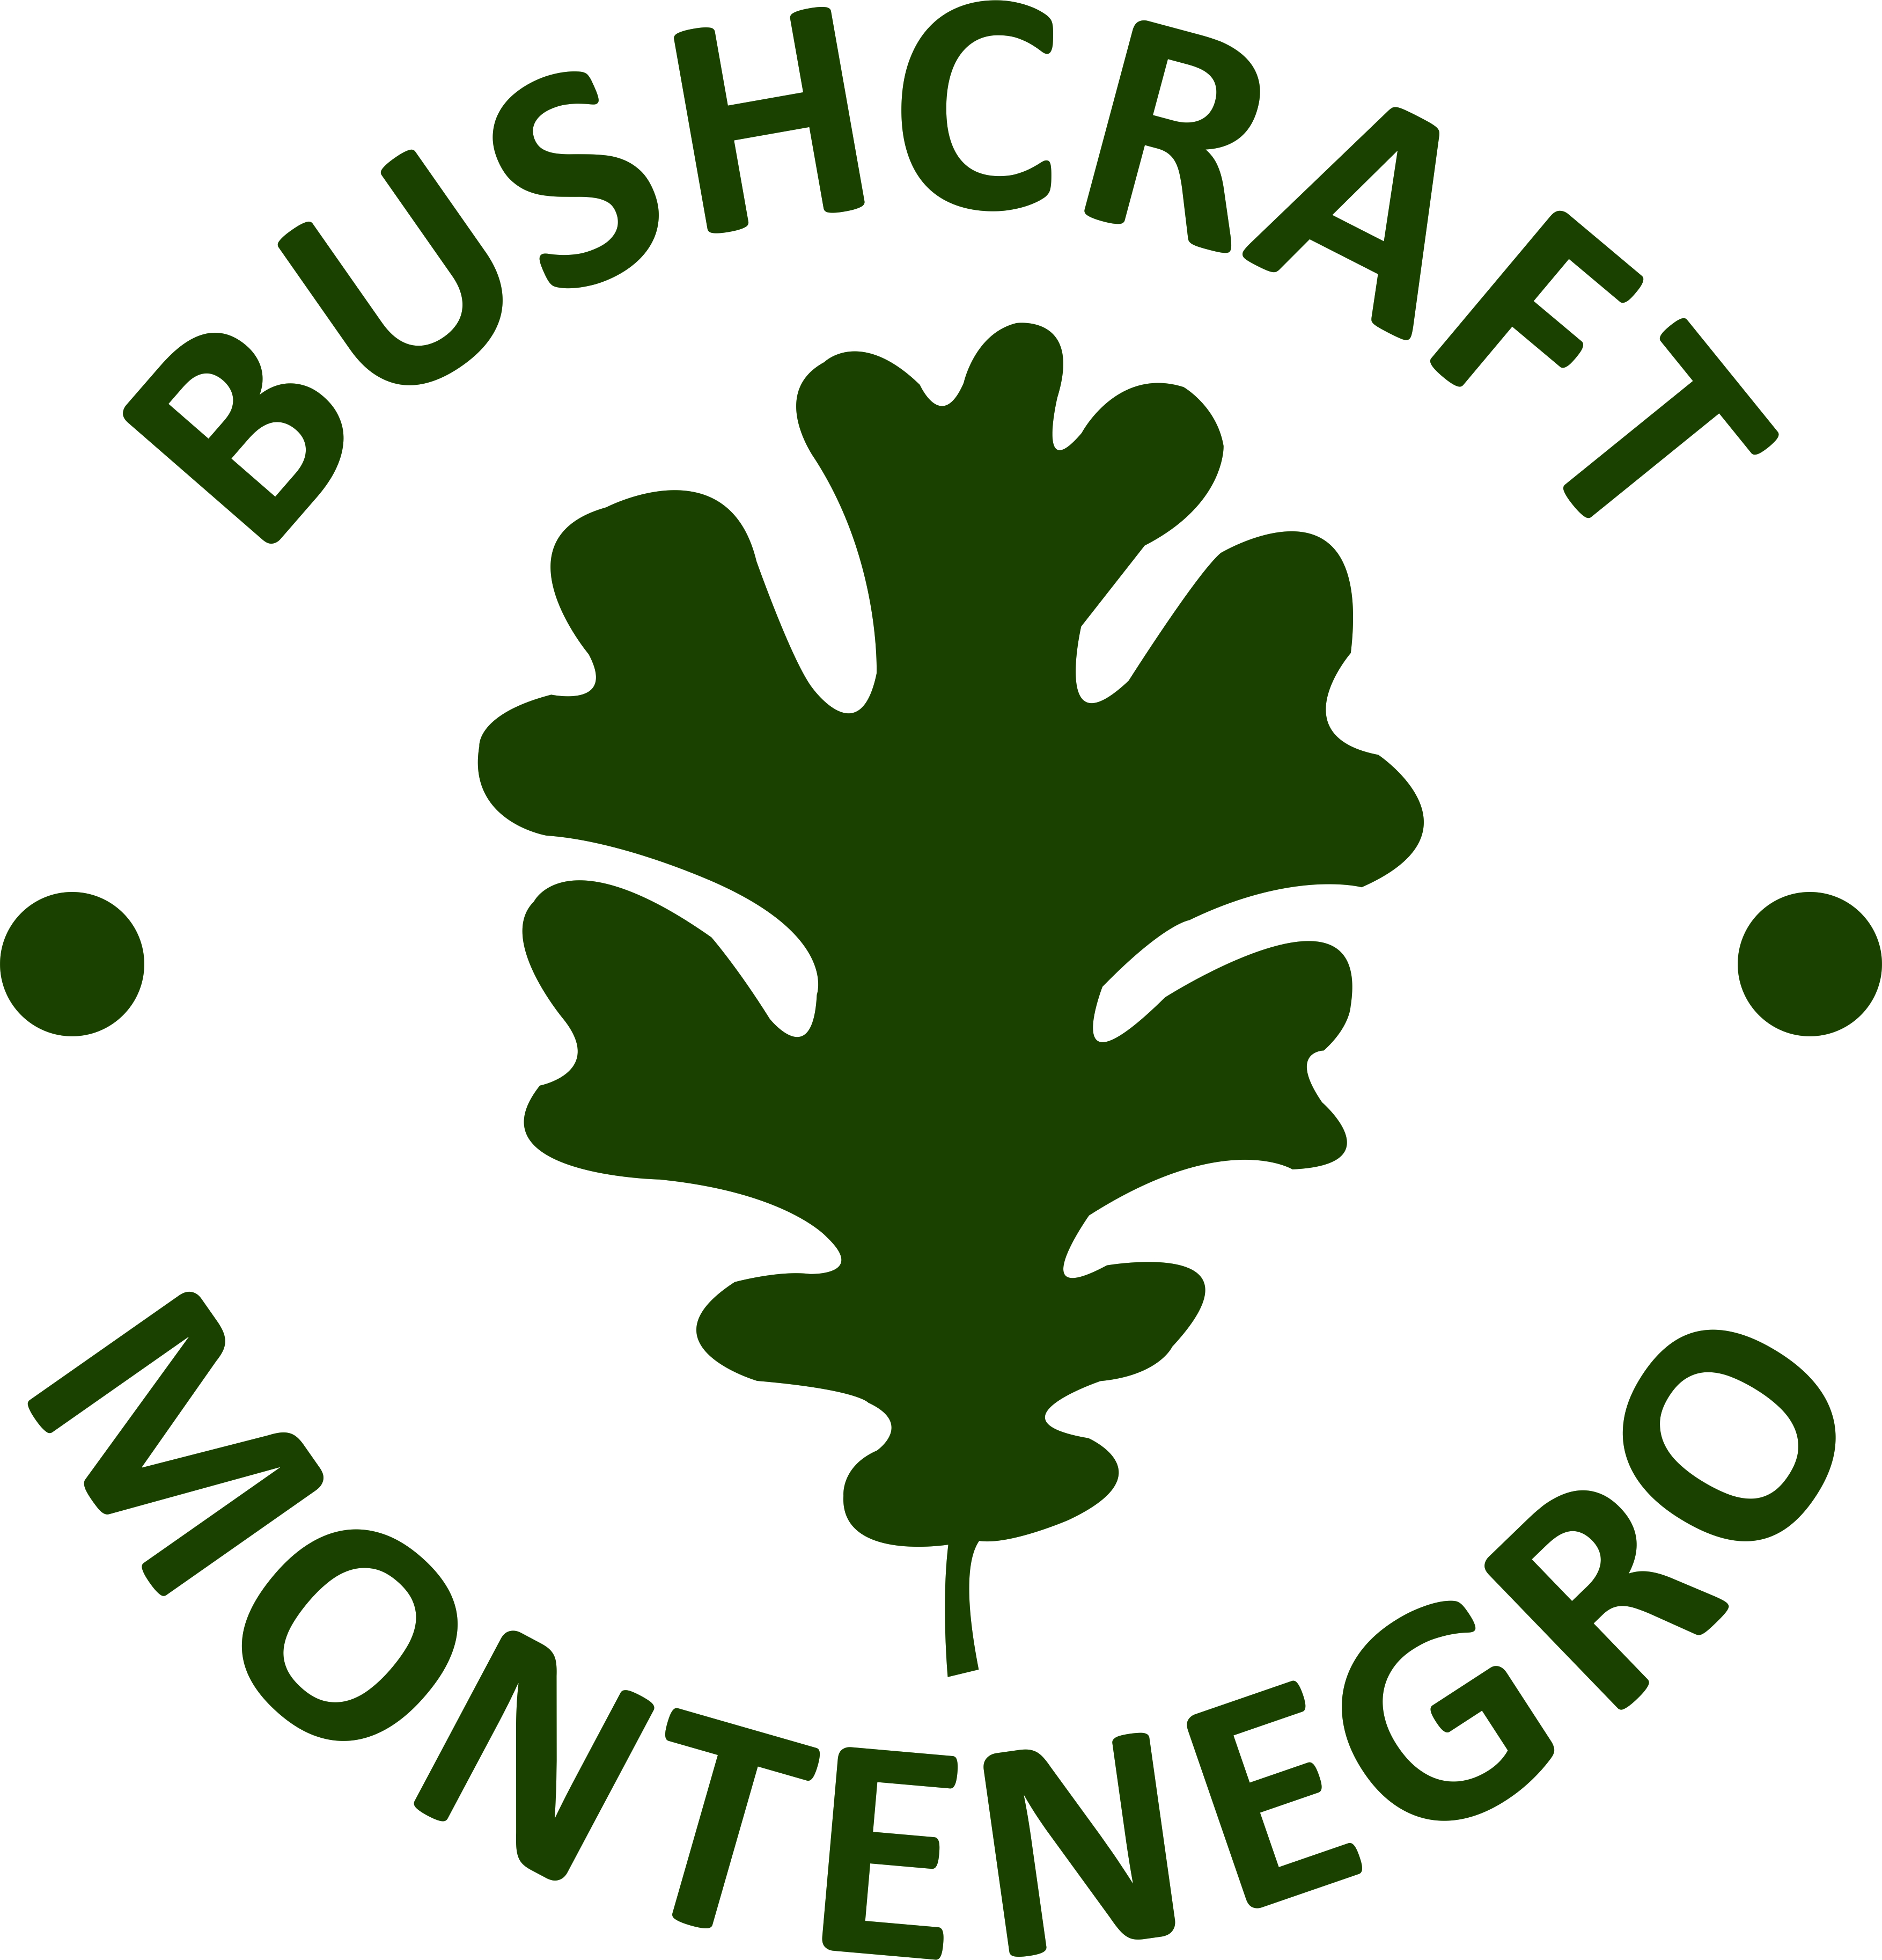

Ime i prezime:……………………………………………………………………………………….………………………………….……………..
Adresa:………………………………………………………………………………………………………….…………………………….….……….
Email:.................……………………………………………………………... Grad………………….……….……………………………………..
Telefon:…………………………………………………… Telefon člana porodice ……………………………..………………………
Datum rođenja:………………………………………..………………… Pol:…………………………………………………………..….…...
Prijava za kurs:(navesti na koji se kurs prijavljujete)………………………......................…..……………………………………..………..
________________________________________________________________________________________________________________
Zdravstvene informacije ( sve navedene informacije će biti strogo povjerljive)
Hronične bolesti ………………………………………………………………………………………………………………………………………………………
Krvna grupa:…………………………………… Alergije:……………………………………………………………………………………………….…………
Da li ste primili Tetanus u zadnjih 10 godina?………………………………………………………………………….…………………………………
Da li ste imali teže tjelesne povrede? …………………………………………………………..…………………………………………………………….
Imate li problema sa glavoboljom?………………………………….Ostalo:………..……….…………………………………………….………………
_________________________________________________________________________________________________________________
Ukoliko se slažete da materijal snimljen ili fotografisan tokom kursa možemo koristiti u promotivne svrhe selektujte kvadrat.
_________________________________________________________________________________________________________________
Potpisivanjem ove pristupnice saglasan sam:
- Da sam fizički i psihički sposoban.
- Da se protiv mene ne vodi krivični postupak.
- Da tokom kursa može doći do povreda ili gubljenja stvari.
- Da kurs nosi određene rizike.
- Da su sve informacije koje sam naveo/la tačne.
- Da ukoliko nepoštovanjem naredbi datih od strane instruktora tokom kampa dođe do neželjenih posledica ili povreda, Udruženje Bushcraft Montenegro ne snosi nikakvu odgovornost.
Potpis………………………………………………… MP Datum pristupanja……………….………………….

